Муниципальное образовательное учреждение

« Гимназия №136»

Автозаводского района г. Нижнего Новгорода

Научно-исследовательская работа

.

«Растительный мир на гербах городов и районов Нижегородской области»

Выполнила: Головина Дарья

Ученица 9 класса

Гимназия № 136

Научный руководитель:

Анисимова Ирина Викторовна

Учитель биологии

Н. Новгород - 2022

С О Д Е Р Ж А Н И Е

1. Введение стр. 2

2. Гербы населённых пунктов Нижегородской области стр. 4

2.1. Отражение хозяйственной деятельности людей на гербах

области: стр.4

2.1.1. Отражение лесозаготовок и деревообработки; стр.4

2.1.2. Металлообработка; стр.6

2.1.3. Нефтепереработка; стр.8

2.1.4. Мукомольная промышленность; стр.8

2.1.5. Отражение отраслей сельского хозяйства; стр.9

2.1.6. Отражение торговли; стр.11

2.2. Изображение растений на гербах области: стр.12

2.2.1. Ветла; стр.12

2.2.2. Ель; стр.12

2.2.3. Земляника; стр.14

2.2.4. Смешанный лес; стр.14

2.2.5. Яблоня. стр.14

3. Мои исследования стр.16

4. Заключение стр.19

5. Список источников информации стр. 20

6. Приложения стр. 21

**1.Введение**

Отражение хозяйственных и природных особенностей местности характерно именно для российской геральдики. Особенно большой размах составление гербов в городах принимает при Екатерине 2, когда основная масса всех городов получила собственный герб именно на основе каких-либо особенностей города, чаще всего природных или хозяйственных. В то время по городам из комитета по гербам рассылался вопросник, в котором просили сообщить, имеет ли город свой исторический герб, а если нет, то сообщить для составления герба какие-нибудь сведения, в наибольшей степени характеризующие особенности данного города. Чаще всего из городов сообщали о каких-либо интересных природных объектах окрестностей города, о том, что в этом городе производят или что выращивают, какие животные водятся в округе, протекает ли какая река в окрестностях, есть ли поблизости горы и так далее.

Я никогда не задумывалась, что гербы и природа как-то могут быть взаимосвязаны. Изучая различные источники средств массовой информации, и, читая литературу, я решила узнать о том, какие животные нашли отражение на гербах Нижегородской области.

Я считаю, что на сегодняшний день выбранная мною тема очень актуальна. Ведь не только крупные и средние по величине города нашей страны имеют гербы, но и административные районы городов, отдельные сёла, поселки, муниципальные учреждения имеют свои гербы, флаги и символику, отражающие именно природу данного места или хозяйственную деятельность человека. Ведь герб – это своего рода «визитная карточка» населённого пункта, на которой показан какой-то рисунок или условный знак, отчасти отражающий историю, природу, растения, животных или хозяйственную деятельность человека этого района.

Исходя из вышеизложенного материала, я ставлю перед собой цель: выявление зависимости между отражённым на гербе рисунком и природными закономерностями или хозяйственной деятельностью человека отдельных районов и населённых пунктов Нижегородской области.

Поставленную цель я буду достигать через следующие задачи:

Изучение особенностей природы отдельных районов и населённых пунктов Нижегородской области;

Установление закономерностей между природными особенностями и отражением растений или деятельности людей на гербах отдельных населённых пунктов и районов Нижегородской области.

А теперь я хочу более подробно рассказать, как природные особенности отдельных населённых пунктов и районов нашли отражение на гербах нашей области.

Гипотеза: я считаю, что в растительных элементах, используемых на государственных символах, заложен глубокий смысл, каждый может рассказать о происхождении страны, города или края, его истории, героическом прошлом, национальных традициях, уникальных природных особенностях или экономике.

**2. Гербы городов и населённых пунктов Нижегородской области**

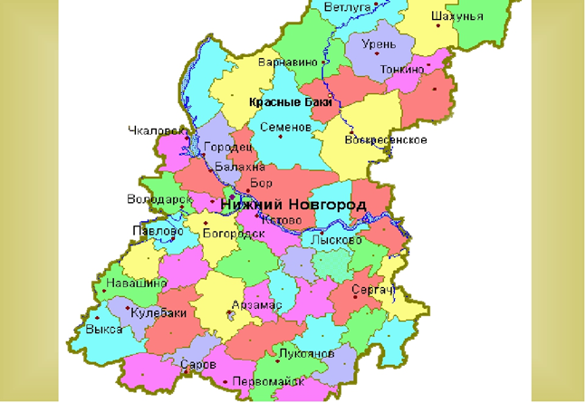

**2.1. Отражение хозяйственной деятельности людей на гербах области**

**2.1.1. Отражение лесозаготовок и деревообработки**

Васильсурск (Фото 1. Герб Васильсурска)

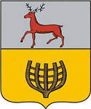

В верхней части щита герб Нижегородский. В нижней - основание корабельной кормы в золотом поле в знак того, что в окрестностях сего города лучшие корабельные леса заготовляются.

Семёнов (Фото2. Герб Семенова)

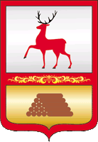

Герб представляет собой геральдический щит, окаймленный красной полосой, состоящий их двух частей: в верхней части - "идущий в серебряном поле червленый (красный) олень, имеющий рога с шестью отростками и черные копыта", указывающий на принадлежность к Нижегородской области, на территории которой расположен город. Семенов - столица Золотой Хохломы; в нижней части - костер из сложенных в пирамиду бревен на золотом поле, означающий большое значение лесов и деревообработки в жизни населения. Разделительная полоса между полями красного цвета с элементом хохломской росписи золотым цветом, подтверждающим историческое, культурное и экономическое значение народного промысла.

Балахна (Фото 3. Герб Балахны)



Герб города Балахны имеет в основе историческое изображение герба и выполнен в виде щита серебряного цвета, в верхнем поле которого помещаются элементы герба Нижегородской области: красный олень, рога и копыта черные, в нижнем поле - две красные кокоры.   
Кокора (кница) – криволинейное крепление деревянного корабельного набора, для её изготовления использовалась часть дерева с корневищем.

Воротынец (Фото 4. Герб Воротынца)

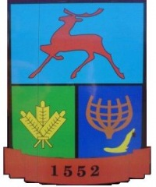

Герб представляет собой четырехугольный, состоящий из трех частей, с закругленными нижними углами, заостренный в оконечности геральдическийщит. В верхней части размещается герб Нижегородской области, в нижней рассеченной части герба:- правая часть представляет: «Корабельная корма, означающая торговые возможности и наличие двух величайших рек России - Волги и Суры» ;   
- левая часть представляет: «Золотые колосья - символ богатства, урожая, уважения, великодушия, постоянства. Зеленый цвет - символ благополучия, состоятельности, долголетия, обилия лесных массивов в районе» .   
В нижней части: на красном фоне дата основания Воротынца - 1552 год**.**

Воротынский район (Фото 5. Герб Воротынского района)



Название поселка Воротынец, а с ним и название района, связано с древнейшим княжеским родом Воротынских, получивших в Нижегородских землях поместья за службу московским царям. Символика герба Воротынского района отражает его историческое прошлое, объединяя в себе гербы князей Черниговских и уездного города Василя (правопреемником Васильсурского уезда является Воротынский район). Разделение поля щита на золото и серебро - символически отражает переход князей Воротынских (золотое поле герба Черниговских князей) на земли Нижегородские (с традиционным серебряным полем герба).Чёрный коронованный орёл - символическое отражение происхождения рода князей Воротынских (основателей посёлка Воротынец) от князей Черниговских. Корона на голове орла символически отражает происхождение князей от Рюриковичей. Основание кормы - в окрестностях города лучшие корабельные леса заготовляются.

Лазоревая волнистая оконечность - символ того, что Воротынский район расположен на обоих берегах Волги при впадении в неё реки Суры. Золото - символ высшей ценности, величия, богатства, урожая. Серебро - символ чистоты, открытости, божественной мудрости, примирения.

Ардатовский район (Фото 6. Герб Ардатовского района)

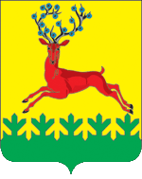

Плодородная Ардатовская земля стала одной из опор в экономическом развитии Нижегородского региона. Об этом аллегорически говорит изображение красного оленя, рога которого украшены цветками льна и золотое поле щита. Золото - символ урожая, богатства, стабильности, уважения и интеллекта, солнечного тепла. Красный цвет - символ мужества силы, трудолюбия, красоты. Синий цвет - символ чести, благородства, духовности и возвышенных устремлений.

Помимо полей и лугов славен Ардатовский район и своими лесами, изображёнными в гербе особой фигурой - зелёной ельчатой оконечностью. Богатые леса позволили развиться здесь многочисленным промыслам и ремёслам: дровяному и древорубному, точению деревянной посуды, санному промыслу, изготовлению разнообразнейшего инструмента.

Зелёный цвет - символ природы, здоровья, молодости, жизненного роста.

Пильнинский район (Фото 7. Герб Пильнинского района)

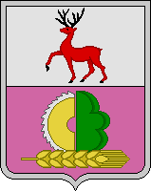

Щит рассечен серебром и пурпуром с серебряной каймой. В верхней части щита червленый олень с черными рогами и копытами, в нижней - золотая с серебряными зубцами дисковая пила, соединенная с двумя зелеными деревьями одним перед другим, обремененные внизу золотым колосом*.

Вывод: Васильсурск, Семёнов, Балахна, Воротынский, Ардатовский и Пильненский районы на своих гербах отражают лесозаготовки и деревообработку, так как именно здесь эти отрасли достаточно хорошо развиты.

**2.1.2. Металлообработка на гербах**

Сосновское (Фото 8. Герб посёлка Сосновское)

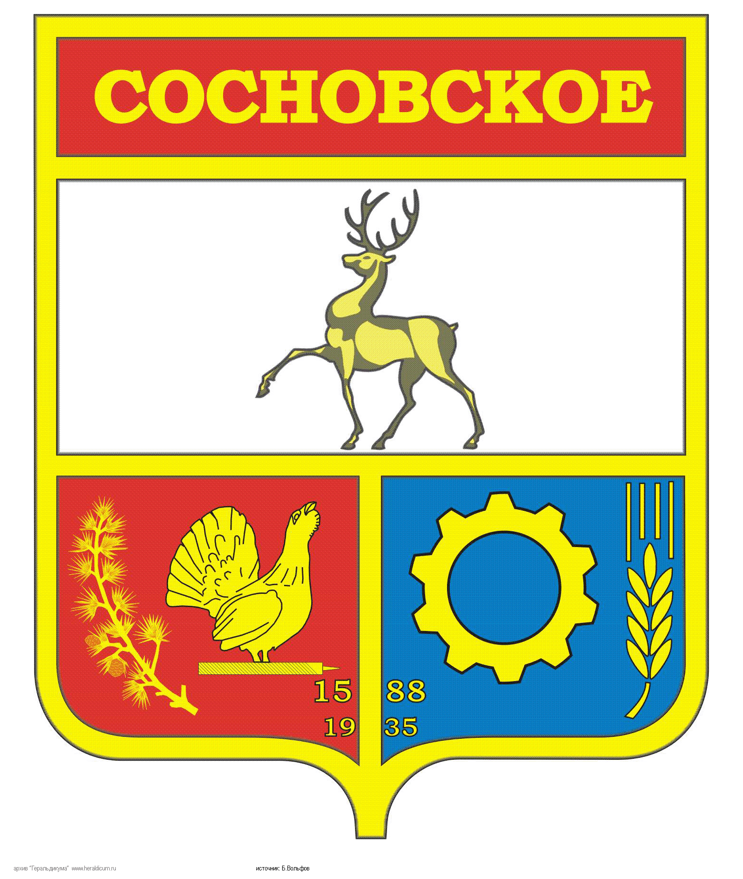

К началу XVII века "государево бортное село Сосновское" осваивает кузнечное дело, затем на протяжении двух столетий - металлообработку. К концу XVIII века мизерные наделы малоплодородных почв не могли уже прокормить местное население, оно было вынуждено заняться металлообрабатывающими промыслами или уходить на заработки в другие места. Выбор промысла был определен следующими обстоятельствами:

- единственный природный ресурс, имевшийся в достатке, - лес давал древесный уголь, который легко можно было выменять на железо;

- близость села Павлова-на-Оке с развитой торговлей обеспечивала сбыт продукции;

- фабрично-заводская промышленность России в то время не занималась выпуском металлоизделий для населения (ножей, топоров, серпов, ножниц, подков, замков и т. д.), эта рыночная ниша осваивалась кустарями;

- постоянный спрос на напильники со стороны местных лесопромышленников (для заточки пил и топоров) способствовал развитию напилочного производства.

Сегодня Сосновский муниципальный район - территория, представляющая собой сеть металлообрабатывающих промышленных предприятий.

Лесистость района составляет 62,2%. (от общей площади земель). В основном преобладают сосновые и сосново-еловые леса.

Символика герба Сосновского муниципального района многозначна:

- глухарь - символ местной фауны многочисленных лесных угодий;

- напильник - отражение металлообработки - основного направления в деятельности местного населения района в прошлом и настоящем, что несет смысл единения прошлого с настоящим.

Червлень (красный цвет) - символ труда, мужества, жизнеутверждающей силы, красоты и праздника.

Золото - символ высшей ценности, величия, богатства, урожая.

Выкса (Фото 9. Герб города Выкса)

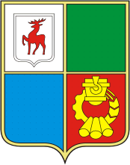

В четверочастном щите изображены герб Нижнего Новгорода в серебряном поле; зеленое поле; лазоревое поле; в червленом поле золотой сталелитейный ковш, шестерня, колос и три трубы (все это символизирует местный металлургический завод, выпускающий листовой прокат и газовые трубы.

Вывод: Ардатов, Павлово, Сосновское, Выкса являются крупнейшими центрами Нижегородской области в области металлообработки, так как в старину промысел развивался на местных болотных рудах, а на рубеже 19-20 веков металл стали привозить с Урала, так как на изделия из металла был огромный спрос.

**2.1.3. Нефтепереработка на гербе**

Кстово (Фото 10. Герб города Кстово)

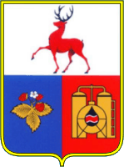

Герб города Кстово представляет собой изображение щита, разделенного на три части: на две равные части по горизонтали, нижняя половина разделена на две части по вертикали. В верхней части щита на белом поле помещено изображение символа Нижегородской области – оленя. В левой нижней части щита на синем поле расположено изображение куста земляники - листья золотого цвета, красные ягоды, белый цветок, - символизирующее версию происхождения названия города Кстово.  В правой нижней части щита на красном поле изображено стилизованное изображение нефтеперерабатывающей установки в золотом цвете, по центру расположено изображение черной капли нефти, рассеченное красной волнистой линией, - символизирующее принадлежность градообразующего предприятия города к отрасли нефтепереработки.

Вывод: в Нижегородской области нет залежей нефти, но есть огромный спрос на нефтепродукты (бензин, дизельное топливо, различные разновидности технического масла), поэтому в Кстово построили нефтеперерабатывающий комбинат, куда по трубопроводам нефть поступает из Татарстана.

**2.1.4. Мукомольная промышленность на гербе**

Володарский район (Фото 11. Герб Володарского района)

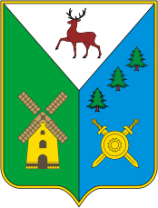

Герб отражает принадлежность района Нижегородской области. Золотая мельница – символ мукомольной промышленности, основанной в середине XIX века купцами Бугровыми, содействующей социально-экономическому развитию территории. Ели символизируют хвойные леса района, показывают богатство природы, традиционный символ долголетия, вечной жизни, плодородия, источника силы. Опрокинутые накрест золотые мечи с круглым щитом – символ частей Российской Армии, которая занимает непригодную к земледелию территорию Володарского района. Меч – символ защиты и справедливости, как священный и ритуальный элемент, воплоща-ет отвагу, твердость духа, власть, свободу.

Лазурь (голубой, синий) символизирует множество озер, болот и рек Володарского района. Это цвет великодушия, честности, верности, возвышенных устремлений, мышле-ния, искренности. Зелень символизирует лесные богатства, а также изобилие, свободу и надежду. Золото означает справедливость, могущество, постоянство, богатство, а также символ достатка, уважения и стабильности, знания, мудрости, доблести и решимости.

Вывод: развитию мукомольной промышленности в 1871 году в селе Сейма (в настоящее время город Володарск) способствовала железная дорога, которая связала Нижний Новгород с Москвой и положение в центре Восточно-Европейской равнины

**2.1.5 Отражение отраслей сельского хозяйства**

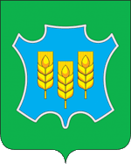

Спасский район (Фото 12. Герб Спасского района)

Одной из ведущих отраслей современной экономики района является производство зерна. В гербе на это указывают колосья. Зелёный цвет поля отражает благоприятные природные условия - мягкий климат и большие территории пригодных для сельского хозяйства полей и лугов. В геральдике зелёный цвет - символ природы, здоровья, жизненного роста.

Изображение шкуры отражает главную особенность исторического развития Спасского края, являвшегося в прошлом известным центром кожевенного производства и сырьевой торговли в Нижегородской губернии, а также указывает на развитое животноводство в современном районе.

Большемурашкинский район



(Фото 13. Герб Большемурашкинского района)

Герб представлен в виде композиции, составленной из трех частей. Верхняя часть композиции в виде контура силуэта деревоземляной крепости напоминает об ее существовании в Мурашкине в 1660-1671 годах.

Под силуэтом центральной башни изображена овчина - символ мехового производства, издавна существовавшего в округе. Над овчиной расположены две золотые и одна серебряная медали, полученные купцами на различных выставках за высокое качество продукции. Эти медали напоминают также о наградах, полученных районом на ВДНХ за выдающиеся достижения в животноводстве и растениеводстве.

Сельское хозяйство района символизируют два колоса, положенные поверх овчины.

Княгинино (Фото 14. Герб Княгинино)

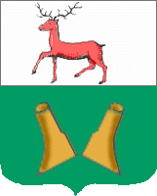

В верхнем поле нижегородский герб; в нижнем "золотые отрезы в зеленом поле в знак изобилия хлебопашества в окрестностях города

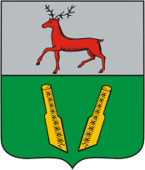

Лукоянов (Фото 15. Герб Лукоянова )

В верхнем поле нижегородский герб, в нижнем - два золотых лемеха в зеленом поле, означающих изобильное хлебородие тамошних мест.

Бутурлинский район (Фото 16. Герб Бутурлинского района).

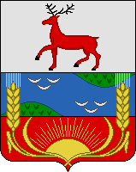

В верхней части щита в серебряном поле червленый олень с черными рогами и копытами. Нижняя часть щита пересечена зеленым и червленью; в зеленом поле волнистый лазоревый пояс, обремененный шестью (дважды по три - 2:1) серебряными чешуйками, в червленом поле - восходящее золотое солнце, под которым золотые стебли и листья колосьев, расположенных по бокам нижней части щита*.

Вывод: южные и юго-восточные районы Нижегородской области являются сельскохозяйственными, так как земли там чернозёмные и плодородные, имеются огромные пастбища для разведения скота.

___________________________________________________________________

* http://www.bankgorodov.ru/region/Nijegorodskaya/gerb

**2.1.6 Отражение торговли**



Воскресенский район (Фото 17. Герб Воскресенского района)

Верх герба венчает герб [Нижегородской области](http://infourok.ru/go.html?href=http%3A%2F%2Fwww.bankgorodov.ru%2Fregion%2Fregion.php%3Fid%3D46), означающий принад-лежность [Воскресенского района](http://infourok.ru/go.html?href=http%3A%2F%2Fwww.bankgorodov.ru%2Fregion%2Fraion.php%3Fid%3D1081) к данному региону. Соединение зернового колоса с веткой дуба ниже герба Нижегородской области символизирует преобладание в районе сельскохозяйственного производства и лесной промышленности.   
В центре герба: слева — изображение расположенного на территории района озера Светлояр, с которым связана Китежская легенда (показаны купола одной из церквей затонувшей в водах Светлояра и потому невидимого града Китежа); справа — изображение беляны (самосплавного судна из лесоматериалов), характерного в прошлом (до 30-х годов XX века) именно для реки Ветлуги, протекающей в среднем своем течении через [Воскресенский район](http://infourok.ru/go.html?href=http%3A%2F%2Fwww.bankgorodov.ru%2Fregion%2Fraion.php%3Fid%3D1081). Изображение беляны символизирует также распространенность в районе в прошлом и до наших дней лесного промысла (лесной промышленности) в больших масштабах. В нижней части герба — стилизованное изображение торговых весов, символизирующих, что центр района — [Воскресенское](http://infourok.ru/go.html?href=http%3A%2F%2Fwww.bankgorodov.ru%2Fplace%2Finform.php%3Fid%3D81824), в прошлом (до 20-х годов XX века) был центром хлебной торговли всего Поветлужья. Окантовка герба зеленым цветом слева и голубым справа символизирует характерные для района лесные массивы и обилие акваторий (река Ветлуга, обилие озер).

Дальнеконстантиновский район

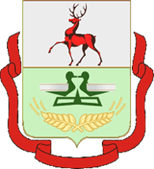

(Фото 18. Герб Дальнеконстантиновского района)

В верхней части расположено изображение идущего в серебряном поле червленого оленя, имеющего рога о шести отростках и черные копыта. Нижняя часть Герба имеет зеленый фон, на котором изображены весы. Чаши весов имеют серебряный цвет, сами весы темно-зеленого цвета. В основании два золотистых колоса. Геральдический щит обрамлен красной лентой с черной обводкой.

Обоснование:

а) идущий в серебряном поле червленый олень – древний символ земли Нижегородской, отражающий принадлежность района к Нижегородской области;

б) весы – символ поселка Дальнее Константиново, административного центра района, старинного русского поселения, возникшего в середине XIV века, издавна являвшегося центром местной жизни и известного прежде всего своим базаром – еженедельным торгом;

в) золотистые колосья – символ земледелия, основной отрасли экономики района;

г) красная лента – символ основателя Нижегородского великого княжества Константина Васильевича, чье имя и носит Дальнее Константиново, являвшееся дальним от Нижнего Новгорода владением этого князя. Характерной особенностью одежды князей того времени являлась красная накидка.

Вывод: Воскресенский, Дальнеконстантиновский районы в старину были крупными торговыми центрами, где процветала торговля различными товарами, где можно было что-то выгодно купить или продать.

Черный цвет - символ благоразумия, мудрости, честности, скромности, смирения и вечности бытия".

На многих гербах населённых пунктов Нижегородской области присутствует символ Нижнего Новгорода олень (или лось).

**2.2. Отражение растений на гербах области**

2.2.1. Ветла на гербе

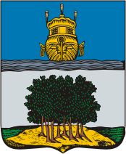

Ветлуга  (Фото 19. Герб города Ветлуги)

В верхнем поле герб костромской (только галера изображена с кормы с фонарями и опущенными лестницами), внизу в серебряном поле куст дерева ветлы, означающий имя сего города.

2.2.2. Ель на гербе

Тоншаевский район (Фото 20. Герб Тоншаевского района)

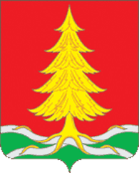

"В червленом поле золотая ель с корнями и в оконечности - две серебряных волнистых узких перевязи, правая и левая, оплетенных корнями ели и заполненных по сторонам и внизу зеленью".   
Герб Тоншаевского муниципального района отражает природные и местные особенности.   
Население этих мест занималось разными видами промыслов, так или иначе, все они были связаны с лесом и его переработкой. С давних пор в этих местах рубили и сплавляли по рекам сосну, ель, пихту. В настоящее время лесоразведение и заготовка древесины - одни из основных занятий местного населения. На гербе района ель, как дерево, символизирует лесоразведение и лесозаготовки. Символика ели многозначна:   
-символ постоянного роста, обновления, величественности, красоты;   
-символ богатства, энергии, мудрости, здоровья.   
Две серебряные перевязи - символизируют многие мелкие речки, протекающие по территории района.   
Красный цвет - символ труда, мужества, жизнеутверждающей силы, красоты и праздника.   
Зеленый цвет символизирует весну, здоровье, природу, надежду.   
Золото - символ высшей ценности, величия, великодушия, богатства, урожая.   
Серебро - символ чистоты, ясности, открытости, божественной мудрости, примирения.

Шахунья (Фото 21. Герб города Шахуньи)



Основным мотивом герба городского округа является крылатое колесо - символ постоянно развивающегося, устремленного в будущее Шахунского железнодорожного узла. Символика летящего колеса складывается из символики самого колеса и символики крыла. Символика колеса многозначна: символ вечного движения, движения вперед; символ солнца, солнечной энергии, при этом ступицы колеса - солнечные лучи; символ счастья и будущего (колесо Фортуны); символ земных дел, которые находятся в постоянном движении. Крылья являются символом духовности, означают восхождение к высшим знаниям, символом преодоления земного, суетного, человеческого. Крыло с тремя перьями - несет символ района объединившего земли трех волостей.

Ель на гербе городского округа - символ богатой природы района, а также символ лесозаготовительных и деревообрабатывающих предприятий района, таких как Шахунский лесхоз, ООО "Фанерный комбинат" и др. Серебро - символ чистоты, совершенства, мира и взаимопонимания. Зеленый цвет символизирует весну, здоровье, природу, молодость и надежду.

2.3.3. Земляника на гербе

Кстовский район (Фото 22. Герб Кстовского района)



В верхней части герба, на белом поле, - красный олень, указывающий на то, что район входит в состав [Нижегородской области](http://infourok.ru/go.html?href=http%3A%2F%2Fwww.bankgorodov.ru%2Fregion%2Fregion.php%3Fid%3D46). В нижней части, на темно-голубом фоне, - куст земляники. Земляника символизирует наименование города (по мордовски «ксты» - земляника).  
Волны в нижней части герба символизируют расположение города и района вдоль великой русской реки Волги. Расцветка герба совпадает с белым, синим и красным цветами Российского флага.

2.3.4. Смешанный лес на гербе

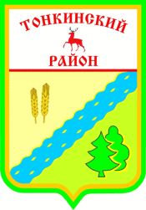

Тонкинский район (Фото 23. Герб Тонкинского района)

Герб представляет собой стилизованный щит, аналогичный по форме гербам российских городов. Щит разделен на две части. В верхней половине щита на белом фоне расположены надпись "Тонкинский район" и изображение оленя красного цвета. Это означает, что Тонкинский район территориально входит в состав Нижегородской области. Нижняя часть щита разделена на две части полоской синего цвета, символизирующей речной массив района. Одна часть щита - зеленого цвета, символизирующая лесной массив района, другая часть - желтого цвета, символизирующая поле спелой ржи. В нижней части щита расположены два дерева лиственной и хвойной породы, символизирующие развитие лесоводства и деревообрабатывающей промышленности. В верхней части щита расположены два колоса пшеницы, символизирующих эмблему сельского хозяйства.

2.3.5. Яблоня на гербе

Горбатов (Фото 24. Герб города Горбатова) В верхнем поле нижегородский герб; в нижнем "яблоня с плодами в золотом поле в знак изобилия сего рода плодами"

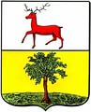

Вывод: растения на гербах отражают наличие того или иного вида наиболее распространённого на определённой территории. С далёкой старины яблоневые сады выращивали в окрестностях города Горбатова.

**Герб моей семьи**

Мы попытались в созданном нами семейном гербе передать единство семьи и ее устремленность в будущее, что показали средством выбранных цветов и фигур.

Лазоревый фон – нежность, красота, величие нашей семьи.

Солнце – теплота в нашей семье.

Руки, которые поддерживают солнце – опора нашей семьи.

Различные виды деятельности – трудолюбие в нашей семье.

Животные – второстепенные члены нашей семьи.

Колосья – единство, вера в друг друга.



**3. Мои исследования**

Среди ребят своей школы (учащихся 5-6 классов) и взрослых я провела социологическое исследование, задавая вопросы:

-Какие животные и растения или деятельность человека, по вашему мнению, могли бы найти отражение на гербе нашего города Нижнего Новгорода?

Я опросила 130 ребят своей школы и 45 взрослых. У меня получился следующий результат:

Школьники считают, что на гербе нашего города мог (или могла) найти своё отражение:

Животные

Растения

Деятельность человека

Лисица – 39 человек;

Воробей – 26 человек;

Волк – 12 человек;

Лось – 32 человека;

Заяц – 7 человек;

Синичка – 9 человек;

Голубь – 4 человека;

Ворона – 1 человек.

Берёза – 48 чел;

Сосна – 47 чел;

Дуб – 19 чел;

Ель – 16 чел.

Судоходство – 7 чел.

Вырубка леса – 12 чел.

Охота на диких животных – 3 чел.

Рыбный промысел – 16 чел.

Взрослые считают, что на гербе нашего города мог (или могла) найти отражение:

Животные

Растения

Деятельность человека

Лось – 9 человек;

Кабан – 6 человек;

Снегирь – 4 человека;

Заяц – 5 человек;

Крот – 3 человека;

Воробей – 7 человек;

Синичка – 3 человека;

Скворец – 2 человека;

Бурый медведь – 3 человека;

Рысь – 3 человека.

Берёза – 21 чел;

Сосна – 11 чел;

Дуб – 7 чел;

Ель – 3 чел;

Клён – 3 чел.

Рыбный промысел – 6 чел;

Химическая промышленность – 20 чел.

Лесозаготовки – 11 чел.

Судостроение – 4 чел.

Выпечка хлеба – 3 чел.

Производство строительных материалов – 5 чел.

Если сопоставить ответы школьников и взрослых, то мы видим, что все называют одних и тех же зверей и растений, а вот хозяйственная деятельность человека немного имеет расхождения. На вопрос: «Почему вы так считаете?» в основном все отвечали, что именно эти звери и птицы обитают в окрестностях нашей области. Результат своих исследований я отразила в приложении № 1.

Я сопоставила карту природных зон Нижегородской области (Приложение №2) и гербы рассматриваемых городов, муниципальных районов и отдельных населённых пунктов и пришла к выводу, что особенности отражения занятия людей, растений на гербах городов и населённых пунктов Нижегородской области копируют деятельность человека и произрастание растений в отдельных городах, поселках и отдельных населённых пунктах.

**Заключение**

Современная геральдика – живая, постоянно изменяющаяся система. Сохраняются исторические гербы, создаются новые. Эта исследовательская работа также будет пополняться новыми гербами с растительными элементами.

Изучение гербов – это проявление уважения к истории своего края и страны, к культурным достояниям.

Гипотеза исследования подтвердилась. В растительных элементах, используемых на государственных символах, заложен глубокий смысл. Зная символику растений, каждый сможет рассказать о происхождении страны, города или края, его истории, героическом прошлом, уникальных природных особенностях или экономике.

Я узнала много нового и интересного для себя: деятельность человека и растения действительно нашли своё отражение на гербах нашей области. Там, где люди занимались обработкой и заготовкой древесины, на гербах мы видим именно эту деятельность.

В начале своей работы я поставила цель: выявление зависимости между отражённым на гербе рисунком и природными закономерностями или хозяйственной деятельностью человека отдельных районов и населённых пунктов Нижегородской области.

Считаю, что поставленную цель я достигла через следующие задачи:

Изучение особенностей природы отдельных районов и населённых пунктов Нижегородской области;

Установление закономерностей между природными особенностями и отражением растений или деятельности людей на гербах отдельных населённых пунктов и районов Нижегородской области.

Считаю, что в результате проделанной работы подтвердила актуальность выбранной темы.

**Список источников информации**

1.http://heraldry.hobby.ru/blazon/nizhniy.html

2.http://geraldika.ru/i/Нижегородская%20область

3.https://yandex.ru/images/search?text=гербы%20городов%20нижегородской%20области%20описание%20и%20рисунок&stype=image&lr=47&noreask=1&source=wiz

4.http://www.bankgorodov.ru/region/Nijegorodskaya/gerb

5. [http://www.nn.ru/afisha/guide/allabout/?news=23310](http://infourok.ru/go.html?href=http%3A%2F%2Fwww.nn.ru%2Fafisha%2Fguide%2Fallabout%2F%3Fnews%3D23310)

Приложение № 1.

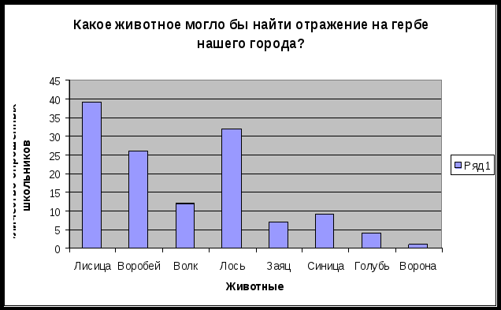

Приложение №2.

Карта природных зон Нижегородской области

